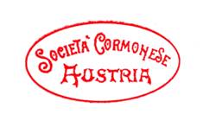
Sabato 9 agosto alle ore 18.30
presso la sede espositiva di via Matteotti, 14

INAUGURAZIONE
della Mostra

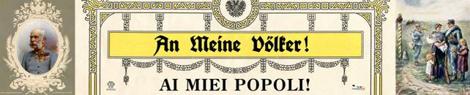

L’esposizione con documenti originali, fotografici
e giornali d’epoca vuole ricordare i 100 anni dell’inizio della Prima guerra Mondiale.
L’Austria-Ungheria dichiarava guerra alla Serbia. l’Imperatore Francesco Giuseppe
lo comunicava con il proclama
“AN MEINE VöLKER-AI MIEI POPOLI”.
Esposto nelle varie lingue in tutti i paesi dell’impero.
Seguirono le disposizioni per la mobilitazione generale. Una ampia sezione della Mostra è dedicata ai nostri soldati cormonesi che lasciando le loro famiglie partivano per il fronte.

La presenza della S.V. sarà particolarmente gradita.

La mostra rimarrà aperta fino al 31 agosto.
Orario: dalle 9.00 alle 13.00 e dalle 15.00 alle 20.00, chiusura la domenica pomeriggio.

